

**QUALIDADE DE SOFTWARE**

Karen Leticia Ferreira Lopes Lima

Análise de Qualidade

Barueri

2023

# RESUMO

Abordaremos nessa análise o smartphone da Apple Iphone 11, mostrando suas características, como material, acabamento, durabilidade, usabilidade, design e custo benefício levando em considerações suas características.

Essa análise mostrará ao leitor as informações relevantes desse smartphone para uma possível comparação com outros produtos de nicho equivalente.

# SUMÁRIO

1. RESUMO 2

2. SUMÁRIO 3

3. INTRODUÇÃO 4

4. O PROJETO 5

4.1 Detalhes do produto ou serviço 5

4.2 Tabela de Análise 5

4.3 Relatório 6

4.4 Evidências 7

4.5 Onde encontrar 8

5. CONCLUSÃO 8

6. REFERÊNCIAS BIBLIOGRÁFICAS 8

# INTRODUÇÃO

O mercado de tecnologia cresce cada vez mais no mundo e muitos consumidores gostam de comprar o smartphone com maiores novidades, mas que estejam dentro do orçamento.

Para conseguir identificar no mercado a melhor opção para suas necessidades e condições, é válido a leitura de analises de alguns usuários de determinados aparelhos.

Nessa análise estará disponível algumas características e funções que tornam o Iphone 11 uma pedida de aparelho celular para chamar de seu.

# O PROJETO

Nesse projeto temos como principal intuito a análise do smartphone da maçã, o Iphone 11. Com seu design clean e minimalista ele vem conquistando o coração do consumidor.

## Detalhes do produto ou serviço

|  |  |
| --- | --- |
| **Nome do produto ou serviço:** | **Iphone 11** |
| **Fabricante:** | **Apple** |
| **Tempo de uso:** | 1 ano e 11 meses |
| **Outros detalhes relevantes sobre o produto:** | **Câmera de 12 megapíxels .** |

## Tabela de Análise

|  |  |  |
| --- | --- | --- |
| **Característica** | **Sua percepção** | **Referência da evidência [caso tenha]** |
| **Usabilidade:** | Acho um smartphone bem simples de usar, sua usabilidade excelente e bem intuitivo. Os ícones são reajustáveis o que dá maior autonomia para a preferência e necessidade de cada usuário. | Imagem 1 |
| **Matéria prima:** | Material que utilizado é o alumínio nas bordas e vidro na parte frontal e traseira. |  |
| **Performance:** | A performance é excelente, se comparado com outros smartphones. O aparelho não trava, mesmo com quase 2 anos de uso diário. |  |
| **Design:** | O design muito bonito e clean. Tem um ar sofisticado devido aos materiais e a maneira como foi trabalhado. | Imagem 2 |
| **Custo x benefício** | O custo para ter um smartphone da Apple no Brasil é muito alto, considerando as demais opções que temos no mercado, mas se comparado a segurança maior que temos se comparado a outros aparelhos, o custo está de acordo, principalmente relacionado a duração do aparelho. |  |

## Relatório

Um design com parte frontal e traseira em vidro e câmera dupla ultra-angular e grande-angular o que torna possível imagens com qualidade altíssimas, sendo um dos principais motivos pelo qual as pessoas escolhem o aparelho da maça.

Além do design sofistica o aparelho tem um visual bem simples e intuitivo. Seu menu mostra os aplicativos diretamente na tela inicial, trazendo facilidade na localização de seus aplicativos e facilidade no manuseio diário do dispositivo.

Sua performance é uma das maiores qualidades do produto, sendo um smartphone que tem pouquíssimas queixas de travamento, seu processador é a13 Bionic trazendo a eficiência necessária para um bom uso do aparelho.

Seu custo é alto se comparado a outros aparelhos, mas a segurança que a Apple traz aos usuários ajuda a compensar o preço. A segurança vem desde os aplicativos disponíveis na Apple Store até as camadas de segurança para desbloqueio de celular, download de aplicativos que apenas podem ser realizados com o desbloqueio facial ou ID Apple. Então para vários consumidores o valor elevado do aparelho compensa pela segurança, usabilidade, design, camêra e performance do aparelho.

## Evidências

Foto :

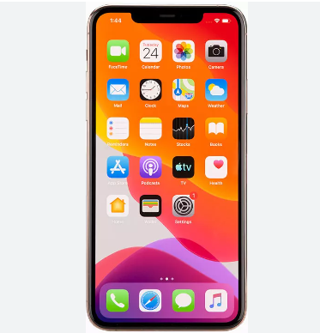

IMAGEM 1 : Usabilidade

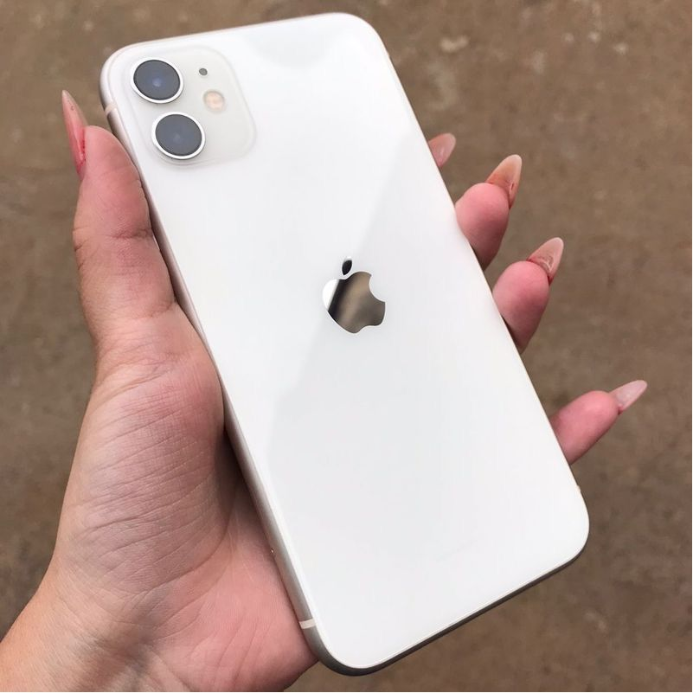  
Imagem 2: Design do produto

## Onde encontrar

É possível encontrar esse smartphone nas lojas Apple e em sites como Iplace, Magazine Luiza, Casas Bahia e outros e-commerce.

<https://www.iplace.com.br/iphone-11-apple-branco-mhdc3br-a/215991?gclid=CjwKCAjwq-WgBhBMEiwAzKSH6INkS39CB8S3ujveXjHRZUq8HjV3xn_kg9syxGcW7PghqzD9UIyxRhoCxpgQAvD_BwE>

<https://www.magazineluiza.com.br/iphone-11-apple-64gb-branco-61-12mp-ios/p/155614100/te/ip11/?&force=3&seller_id=magazineluiza&utm_source=google&utm_medium=pla&utm_campaign=&partner_id=68708&gclid=CjwKCAjwq-WgBhBMEiwAzKSH6H4YRtKPe8BQDI0a_P2CisV8ODeQ1gvQaDlfjKC6bdNkJHZcd0UUjxoCWZoQAvD_BwE&gclsrc=aw.ds>

<https://www.casasbahia.com.br/iphone-11-apple-64gb-branco-tela-de-61-camera-dupla-de-12mp-ios-55014765/p/55014765?utm_medium=Cpc&utm_source=GP_PLA&IdSku=55014765&idLojista=10037&tipoLojista=1P&&utm_campaign=gg_pmax_core_tele_apostas&gclid=CjwKCAjwq-WgBhBMEiwAzKSH6MQAEE2PRF6R5zO1-_5hKvijmwRypsiE0h7bz7pmh1DXgPKTZkDV9hoCW5EQAvD_BwE&gclsrc=aw.ds>

# CONCLUSÃO

Com essa análise foi possível enxergar algumas partes técnicas e características que percebi com a análise crítica o porquê o Iphone 11 é um modelo ideal para mim. Suas características são importantes para o meu dia a dia, e com certeza são características que me fizeram fazer a escolha assertiva.

Um aparelho que com um certo tempo de uso que satisfaz minhas necessidades com certeza é um aparelho para curto e médio prazo.

# REFERÊNCIAS BIBLIOGRÁFICAS

<https://support.apple.com/kb/SP804?locale=pt_BR>

<https://www.tudocelular.com/Apple/fichas-tecnicas/n5753/Apple-iPhone-11.html>

<https://tecnoblog.net/responde/novos-recursos-de-camera-do-iphone-11-e-11-pro/>